Весенний субботник
29.04.2025
Весна — это не только пора пробуждения природы, но и время добрых традиций, которые объединяют людей и создают настроение обновления. На Спецпредприятии Москвы одним из таких событий стал ежегодный весенний субботник, в котором с удовольствием принимают участие сотрудники учреждения.
Несмотря на капризную апрельскую погоду: неожиданно выпавший снег и холодный ветер, специалисты с энтузиазмом включились в благоустройство территории. Главной целью стало приведение в порядок рабочих пространств после долгой зимы: сотрудники тщательно убирали свои кабинеты, мыли окна, приводили в порядок технику и мебель. Параллельно шла активная работа на территориях вокруг офисов — убирали мусор, подметали дорожки, чистили крыльца и фасады зданий, готовили клумбы и зеленые зоны к тёплому сезону.
Как отмечают участники, субботник — это не просто уборка, а возможность почувствовать себя частью единого коллектива. «Такие мероприятия очень важны: мы не только наводим порядок, но и общаемся вне рамок повседневной работы, узнаем друг друга лучше, и это создаёт особую атмосферу поддержки и единства», — рассказала Ольга Рубцова, начальник отдела материально-технического снабжения. Коллеги согласны: совместный труд на общее благо вдохновляет, укрепляет командный дух и дарит приятное ощущение причастности.
Субботники в учреждении стали неотъемлемой частью корпоративной культуры. Каждый год сотрудники выходят на уборку с хорошим настроением, зная, что их вклад делает общее рабочее пространство комфортнее и приятнее. Особенно важно, что в такие дни рядом — единомышленники, с которыми можно и продуктивно поработать, и посмеяться. Как отмечает руководство учреждения, весенний субботник — это ещё один повод гордиться коллективом, его энергией, ответственностью и готовностью действовать сообща.
Пусть весна в этом году выдалась снежная, в кабинетах ГБУ «СППМ» уже по-настоящему тепло — от чистоты, уюта и хорошего настроения, которое приносит совместный труд.

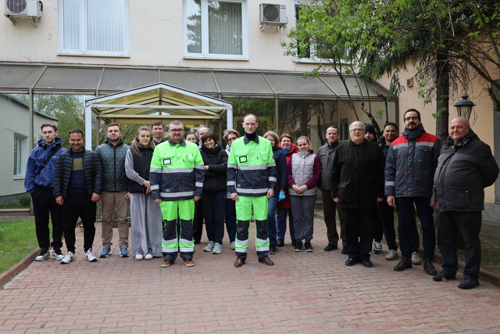

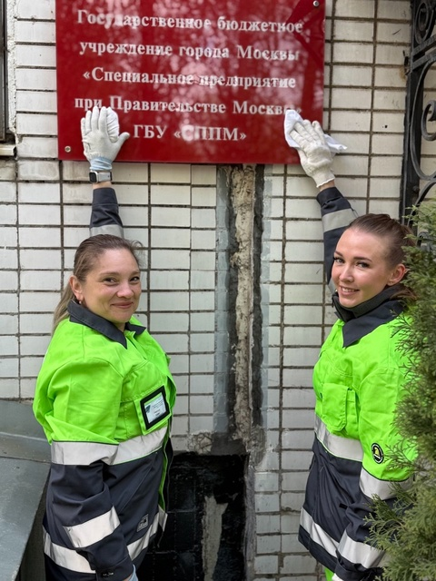

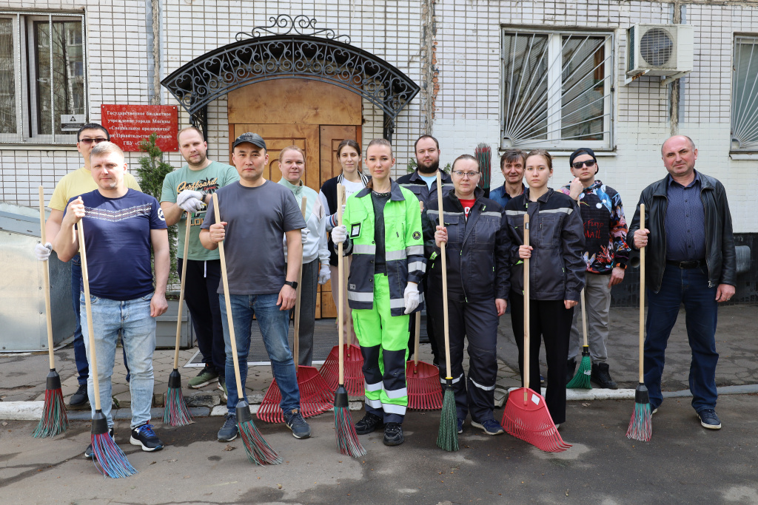

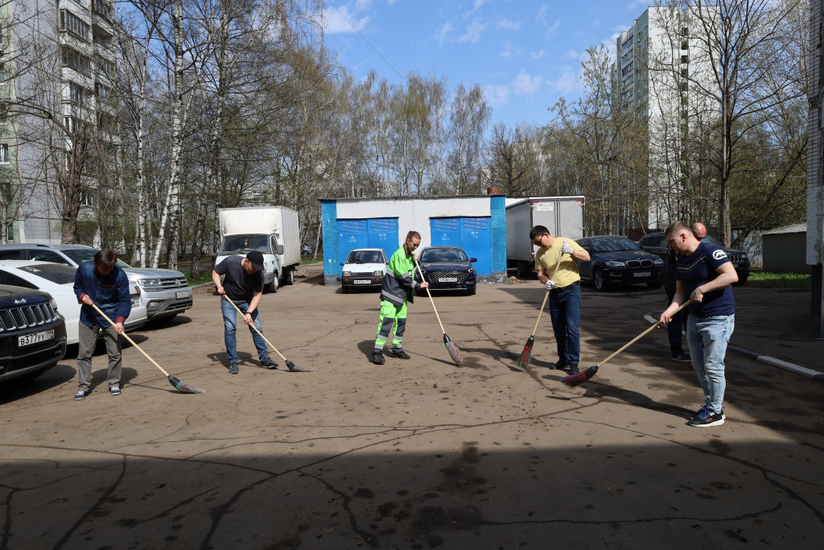

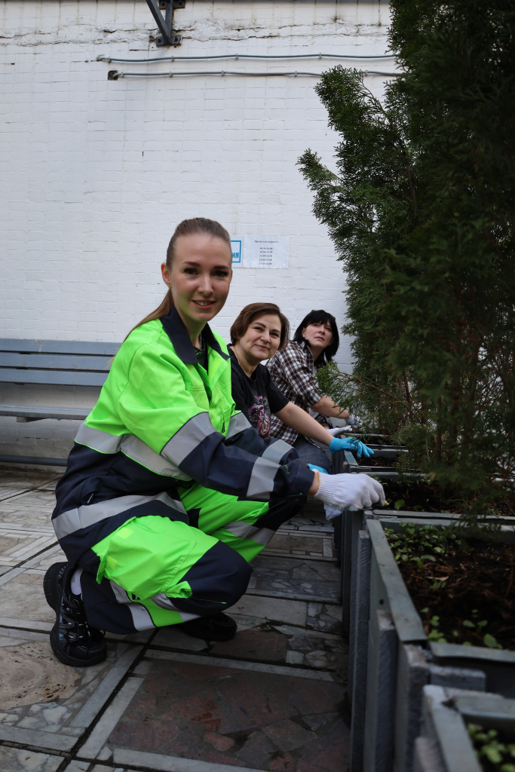

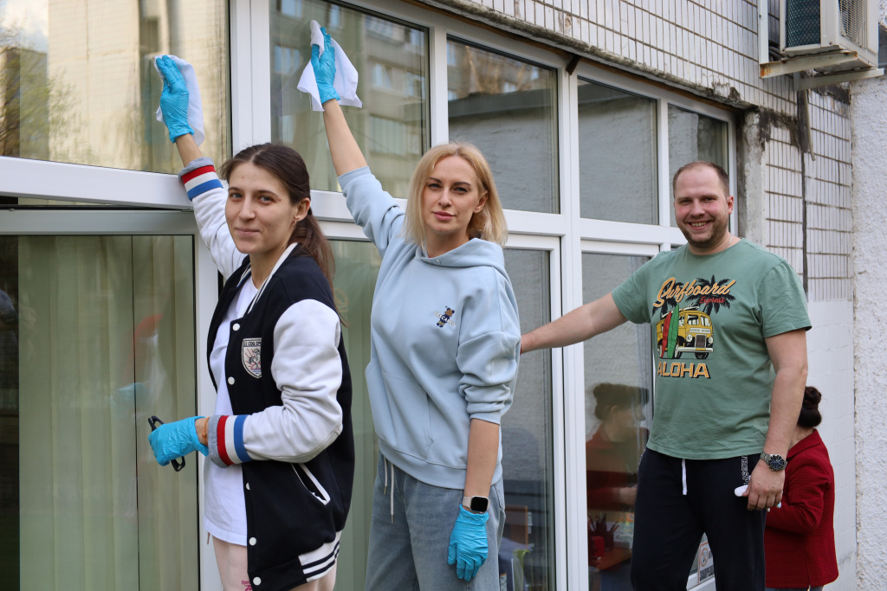

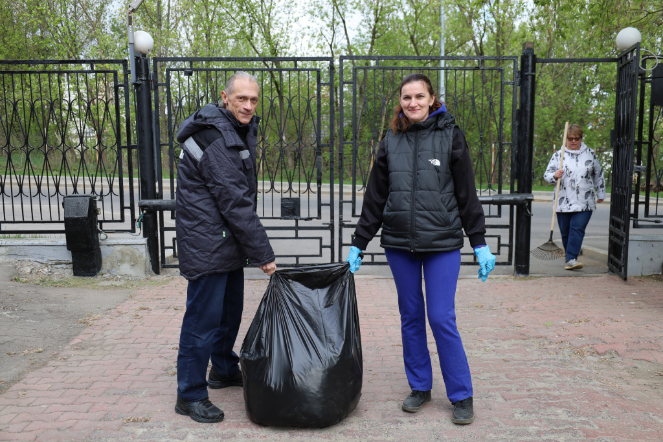

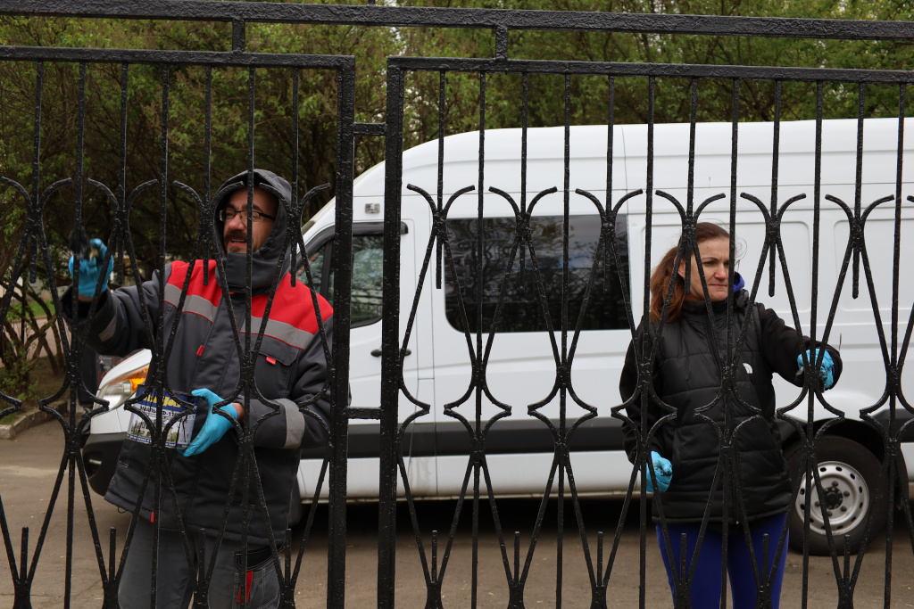

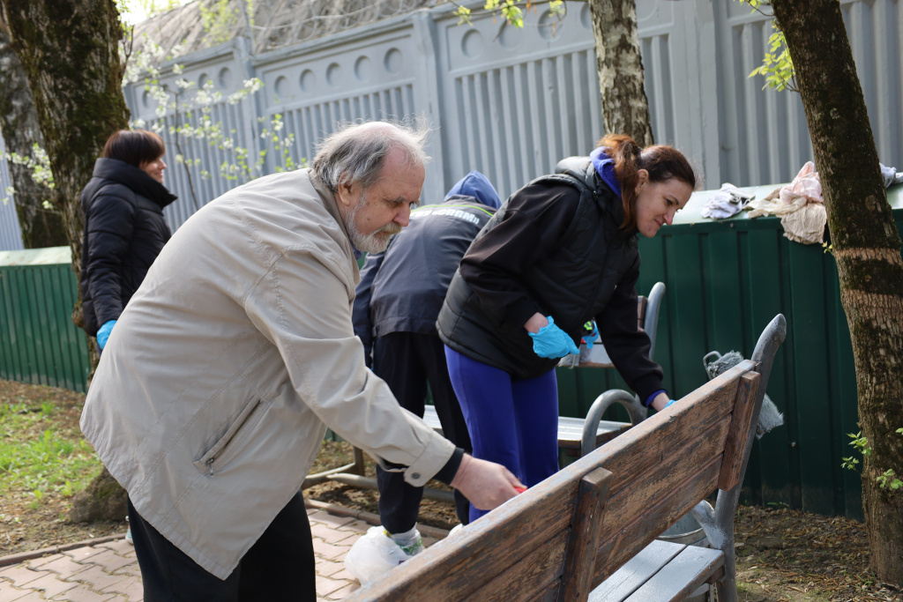

Адрес страницы: http://sppm.mos.ru/presscenter/news/detail/12944073.html
Государственное бюджетное учреждение города Москвы «Специальное предприятие при Правительстве Москвы»

